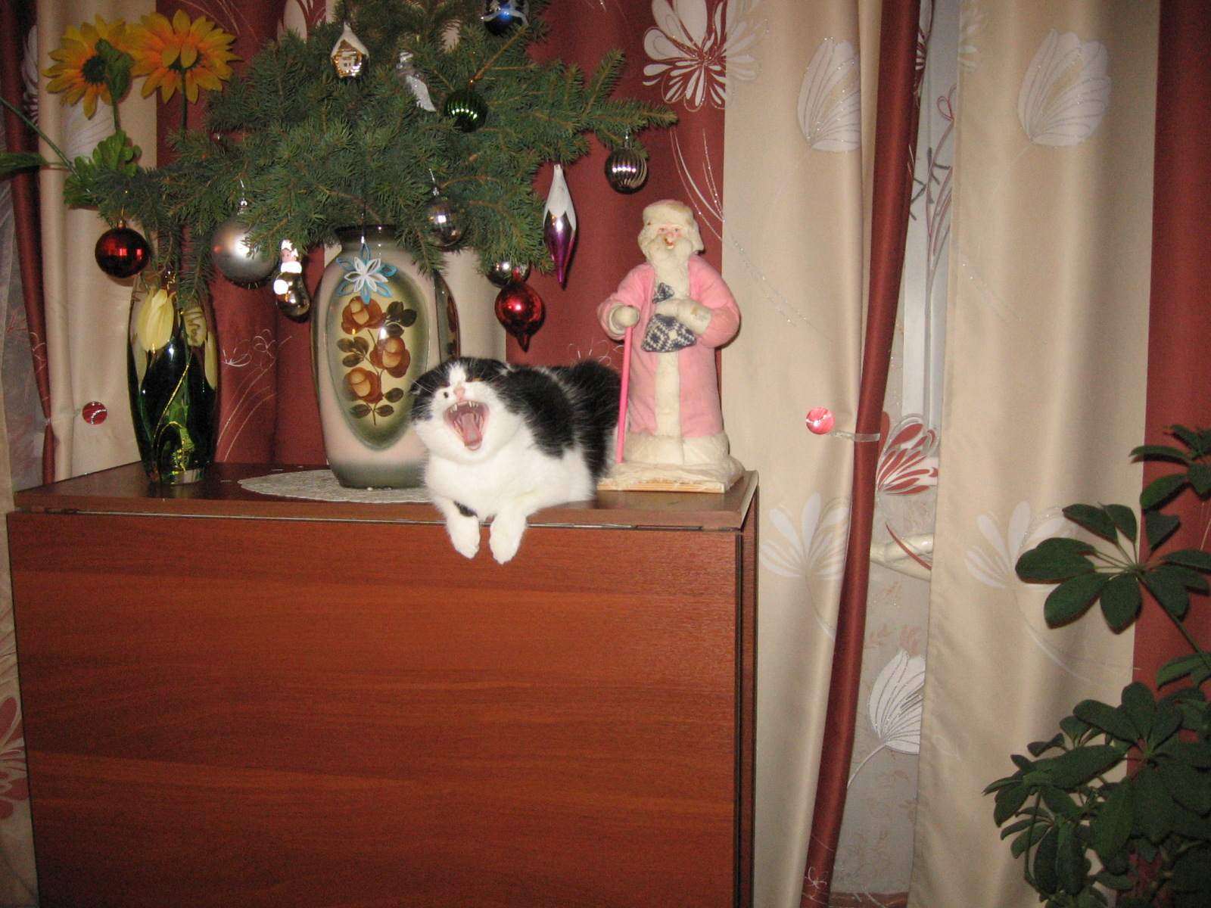

НОВОГОДНЕЕ ПОЗДРАВЛЕНИЕ!

Мяу-мяу! С Новым Годом!

Мяу-мяу! С Рождеством!

Вместе с дедушкой Морозом

Счастье принесем мы в дом!

Принесем тепло, удачу,

И здоровье, и уют!

Где есть кошки, там не плачут.

Мы же рядом, тут как тут.

Люди, кошки и собаки!

Мы - единая семья!

Надо в мире жить, без драки

Мы в России – все друзья!